TURQUÍA, EGIPTO Y DUBAI
CON CRUCERO POR EL NILO
OA-68 21 DÍAS

SALIDAS: Sep. 3, 10, 17 y 24, Oct. 1, 8,15 y 22

PRECIO POR PERSONA EN HABITACION DOBLE 3,450 USD
OFERTA ESPECIAL 2,950 USD
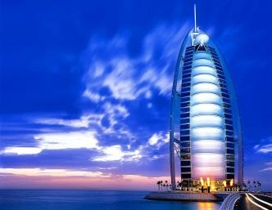
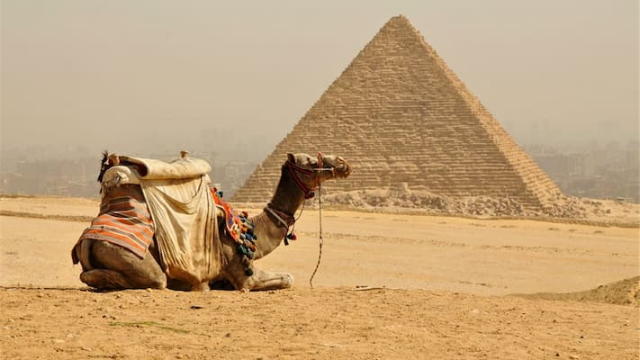
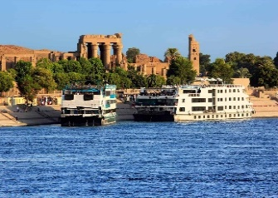
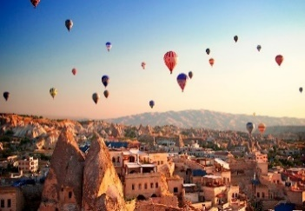

Visitando: Estambul – Ankara – Capadocia – Saruhan - Pamukkale – Kusadasi -Efeso – Bursa-Dubai- Down Cruice – Cairo – Aswan – Kom Ombo – Edfu – Luxor

DIA 01 MIE MEXICO – ESTAMBUL
Salida de MEXICO con destino a ESTAMBUL. Cena y noche a bordo.

DIA 02 JUE ESTAMBUL
Llegada a ESTAMBUL. Recibimiento y traslado al hotel. Alojamiento

DIA 03 VIE ESTAMBUL CRUCERO POR EL BOSFORO
Desayuno. Salida para la visita panorámica a los lugares más importantes. Comenzaremos nuestra visita en Taksim la zona más espectacular y moderna de Estambul. Pasando al lado del Palacio de Dolmabahçe y continuaremos al barrio antiguo de Ortakoy. Después de almuerzo visitaremos al Bazar Egipcio (Mercado de los Especies) Tiempo libre en Bazar. Posteriormente, tomaremos el Crucero por el Bósforo para nuestro recorrido por el estrecho que une el Mar Negro con el Mar Marmara que divide a esta hermosa ciudad que se encuentra entre dos continentes. Admiraremos los palacios, pabellones que los Sultanes construyeron en las orillas del mar. Regreso a hotel. Alojamiento.

DIA 04 SAB ESTAMBUL – ANKARA
Desayuno. Salida hacia Ankara pasando por las montañas de Bolu, llegada a Ankara, capital de la Republica y visita del Mausoleo de Ataturk; fundador de la República Turca. Tiempo libre para disfrutar de esta bella ciudad y almorzar por su cuenta. En la tarde traslado a hotel. Cena y alojamiento.

DIA 05 DOM ANKARA – CAPADOCIA
Desayuno. Salida hacia Capadocia. A su paso veremos el segundo lago más grande de Turquía, Lago Salado. Después del almuerzo se visitara una de las 36 ciudades subterráneas de Capadocia que sirvió de refugio para primeros cristianos. Traslado al hotel.
Cena y alojamiento.

DIA 06 LUN CAPADOCIA
Al amanecer tendrá posibilidad de participar en una excursión opcional en GLOBO AEROSTATICO. Desayuno y día dedicado para conocer la espectacular región de Capadocia, única por su fascinante y original paisaje, formado por la lava arrojada por numerosos volcanes. Visita del Valle de Devrent, Avcilar, Güvercinlik y Valle del amor; los cuales tienen un paisaje espectacular de `Chimeneas de Hadas. Después del almuerzo visita pueblo de Cavusin; al monasterio y capillas excavados en las rocas y decorados con frescos del siglo X algunos muy bien conservados y continuación con la visita de Uçhisar, pueblo troglodita. También se visitará un centro de joyas y piedras típicas de Capadocia y un taller de alfombras para aprender sobre su producción. Cena y alojamiento.

DIA 07 MAR CAPADOCIA – SULTANHAN - PAMUKKALE
Desayuno. Salida temprano hacia Pamukkale en la ruta visitaremos el Caravansarai de Sultanhan, posada medieval donde paraban antiguamente las caravanas de camellos en la ruta de la seda. Almuerzo en la ruta continuación a Pamukkale; lugar espectacular único en el mundo, famoso por su Castillo de Algodón, maravilla natural de gigantescas cascadas blancas, estalactitas y piscinas naturales. Traslado a hotel. Cena y alojamiento.

DIA 08 MIE PAMUKKALE – EFESO- KUSADASI
Desayuno. Por la mañana, podremos disfrutar de Pamukkale, lugar espectacular único en el mundo, famoso por su Castillo de Algodón, maravilla natural de gigantescas cascadas blancas, estalactitas y piscinas naturales. De camino, conoceremos la antigua Hierápolis, la Necrópolis que contiene más de 150.000 tumbas. Almuerzo y continuaremos hacia Éfeso. Visita de esta ciudad grecorromana, antigua capital de Asia Menor y una de las mejores conservadas de la antigüedad donde se encuentran el Templo de Adriano, Templo de Trajano, el teatro, la Biblioteca de Celso etc... Visita de la Casa de la Virgen, lugar donde pasó los últimos años de su vida y para terminar visita de una tienda de cuero. Cena y alojamiento.

DIA 09 JUE KUSADASI – ESTAMBUL

Desayuno. Mañana libre en Kusadasi. Salida hacia ESTAMBUL (Vía Bursa) Almuerzo en ruta. Llegada a ESTAMBUL. Traslado a hotel. Alojamiento.

DIA 10 VIE ESTAMBUL HISTORICA – EL CAIRO
Desayuno. Dia libre. Excursión opcional para visitar al antiguo Mezquita de Suleyman el Magnifico, Hipódromo Romano, y la Mezquita Azul, con un precioso interior recubierto de azulejos y Santa Sofía que fue Iglesia durante 916 años. Después de almuerzo visita Gran Bazar, fundado en el año 1542, bazar cubierto con 22 puertas de acceso y más de 4 mil tiendas en su interior. Tiempo libre en bazar. En la noche traslado a aeropuerto para tomar el vuelo con destino a EL CAIRO. Llegada a EL CAIRO. Traslado a hotel. Alojamiento.

DIA 11 SAB EL CAIRO
Desayuno. A la hora previsto salida para visita a las pirámides de Giza, complejo funerario formado por las pirámides de Keops, una de las siete maravillas del Mundo, Kefrén, Mikerinos, la Esfinge de Kefrén y el Templo del Valle. Excursión opcional con almuerzo. Después de la visita nos dirigiremos a un restaurante típico para disfrutar de un menú típico. Después nos dirigiremos hacia la necrópolis de Saqqara, uno de los eslabones más importantes de la historia de Egipto donde, entre otras cosas, podréis ver la pirámide del faraón Zoser, la primera de las pirámides que se construyeron en Egipto. En Saqqara también visitaremos
la tumba del Chaty Mehu, abierta recientemente al público por primera vez desde su descubrimiento en 1940. Este alto funcionario de la sexta dinastía fue enterrado con honores en un lugar que quedó desapercibido para los saqueadores de tumbas. Eso ha hecho que los jeroglíficos que la decoran se hallen en un excepcional estado de conservación. Nuestra última parada será Menfis, antigua capital de Egipto, un auténtico museo al aire libre en el que podras ver, entre otros monumentos, la impresionante escultura del Coloso de Ramsés II y la soberbia Esfinge de Alabastro. Por ultimo visita al Bazar Khan Halili. Tiempo libre en el Bazar. Regreso a el hotel. Alojamiento.

DIA 12 DOM EL CAIRO – ASWAN – KOM OMBO – EDFU
Desayuno. En la mañana, traslado al aeropuerto para tomar el vuelo con desino a Aswan. Llegada a Aswan. Traslado al crucero. Régimen de pensión completa a bordo. Excursión opcional a Abu Simbel, la octava maravilla de Egipto, para visitar los Templos de Ramsés II el Faraón más famoso de Egipto y el Templo de su esposa Nefertari. Por la tarde, un paseo en falucas (típicos veleros egipcios) alrededor de la isla Elefantina. Visita a la gran presa de Aswan situada en el lago Nasser, y la cantera de granito con el obelisco inacabado de casi 200 toneladas de peso. Navegación a Kom Ombo. Llegada y visita al Templo dedicado a los dioses Sobek y Haroeris. También veremos un nilómetro utilizado por los antiguos egipcios, para medir el nivel de las aguas de este río. Navegación a Edfu. Noche a Bordo.

DIA 13 LUN EDFU – ESNA – LUXOR
Pensión completa. Visita al Templo dedicado al Dios de la cabeza de Halcón, Horus, construido por Ptolomeos, el segundo en tamaño y el mejor conservado de Egipto Navegación hacia Esna para el paso de la esclusa y continuar a Luxor. Noche a Bordo.

DIA 14 MAR LUXOR
Pensión completa. Por la mañana, cruzaremos el Nilo hacia la orilla occidental para visitar la necrópolis de Tebas, donde descubriremos el Valle de los Reyes, lugar donde se encuentran enterrados los Faraones de las dinastías XXIII a la XX, sus Esposas y los Príncipes de Sangre Real, en tumbas excavadas en la roca de las montañas. Visitaremos también el Templo de la Reina Hatchepsut en Dair Al Bahari y los Colosos de Memnón. Noche a bordo.

DIA 15 MIE LUXOR – EL CAIRO
Desayuno. Salida para visita incluida al conjunto monumental más grandioso de la antigüedad, los Templos de Karnak y Luxor construidos por decenas de faraones a lo largo
de casi 2000 años de historia. Traslado al aeropuerto para tomar el vuelo con destino a EL CAIRO Llegada a EL CAIRO. Traslado al hotel. Alojamiento.

DIA 16 JUE EL CAIRO
Desayuno. Día libre para actividades personales. Excursión opcional día completo con almuerzo al Museo Egipcio donde se encuentran miles de piezas del Antiguo Egipto, entre ellas los Tesoros del Faraón Tutankamon, y/o La Ciudadela de Saladino. Despues del almuerzo visitaremos La Mezquita de Mohamed Ali, El barrio copto donde se encuentra la Iglesia de la Sagrada Familia. Alojamiento.

DIA 17 VIE EL CAIRO - DUBAI
Desayuno. Día libre para actividades personales. En la noche traslado a aeropuerto para tomar el vuelo con destino a DUBAI. Llegada a DUBAI. Traslado a hotel. Alojamiento.

DIA 18 SAB DUBAI – CRUCERO DHOW
Desayuno. A la hora previsto salida a nuestra visita panorámica para conocer Dubái. La ciudad más encantadora y cosmopolita del Golfo, donde se mezcla lo moderno con lo antiguo. Comenzaremos nuestro viaje pasando por el Palacio “Zabeel”. A continuación, tomaremos la ancha Avenida Sheik Zayeed que atraviesa la ciudad moderna y admiraremos numerosos rascacielos de arquitectura futurista incluyendo el edificio más alto del mundo, el Burj Khalifa con 828 metros de altura. Seguiremos nuestro viaje hacia la magnífica Al Bastakiya, barrio histórico y donde visitaremos el Museo de Dubái en la fortaleza Al Fahidi. Continuaremos nuestro recorrido en un Abra, barca tradicional de madera que nos llevara al otro lado del Creek donde nos adentraremos en el zoco más antiguo de Dubái conocido como Zoco de las Especies donde encontraran la combinación perfecta de colores, sabores y olores tradicionales hasta llegar al Zoco de Oro, donde se concentran la mayor parte de las joyerías de Dubái, y como su nombre indica, su especialidad es el Oro. Tarde libre. En la noche, salida para asistir CENA EN EL CRUCERO DHOW en donde disfrutaran de una cena Buffet compuesta por una selección de platos típicos del Medio Oriente, de la India y bebidas no alcohólicas. Esta salida combina una cena Romántica con un paseo muy interesante por el Creek, el Rio de Dubái, sobre un artesanal Dhow, un barco largo de madera con decoración tradicional. Durante este viaje de dos horas tendrá la oportunidad de disfrutar de los edificios iluminados, del ambiente especial nocturno de la zona y de la arquitectura antigua y moderna que se fusionan a la perfección en Dubái. Regreso al hotel. Alojamiento.

DIA 19 DOM DUBAI – DESERT SAFARI
Desayuno. Día libre para actividades personales. En la tarde excursión opcional para asistir tour de DESERT SAFARI en un moderno vehículo 4x4 y proceder a la "entrada" del desierto. Aproximado de 2 horas de "Dune Bashing" en las dunas de arena de Al Aweer. Después de una parada en una granja de camellos, llegamos después del atardecer a nuestro campamento en el desierto. Bienvenida al estilo árabe con los dátiles y el café árabe. CENA BUFFET oriental con parrillada, en "Lady Henna", los camellos están disponibles para aquellos que quieren tener un paseo corto. Alojamiento.

DIA 20 LUN DUBAI – (ABU DHABI)
Desayuno. Día libre. Excursión opcional de día completo con almuerzo a ABU DHABI; Abu Dhabi. Es una ciudad ultra moderna y está situada sobre isla. La gran cantidad de parques y jardines ayudan en mantener la reputación de Abu Dhabi como una de las ciudades más verdes en la región. Entraremos en la ciudad atravesando el Puente Al Maqta desde donde
admirará La Gran Mezquita Sheik Zayed, la tercera Mezquita más grande del mundo, es una belleza que podrá comprobar durante nuestra visita a su interior. Después de almuerzo continuaremos hacia una de las zonas más ricas de Abu Dhabi, el área de los Ministerios, con sus impresionantes villas. Seguiremos por la zona Al Bateen donde se encuentran los Palacios de la Familia Real. También pasaremos por el famoso Emiratos Palace Hotel. Haremos una parada en el Mercado de los Dátiles. Pasaremos también por Yas Island que acoge la carrera de Fórmula 1. Traslado al hotel. En la noche OPCIONALMENTE puede disfrutar de la alta cocina en BURJ AL ARAB, en su increíble restaurant/bar que ofrece una gran variedad de opciones gastronómicas, y déjese asombrar por este maravilloso Hotel 7 estrellas donde las todas las habitaciones son Suites y que cuenta con posibilidades infinitas que van desde un paseo submarino de 3 minutos para entrar al restaurante de mariscos bajo el agua, o una fiesta para la vista y el paladar en alguno de los hoteles en los pisos más elevados, El Burj Al Arab espera a los comensales más exigentes. Desde el nivel del mar hasta el punto más alto del hotel, los Restaurantes son tan impresionantes como sus

menús creativos. Tanto si los clientes están buscando una merienda saludable o el mejor en la alta cocina, Burj Al Arab tiene la respuesta perfecta en todo momento. Traslado a hotel. Alojamiento.

DIA 21 MAR DUBAI – MEXICO
Desayuno. Traslado al aeropuerto para tomar el vuelo con destino a MEXICO

FIN DE NUESTROS SERVICIOS

INCLUYE:
- TKT Aéreo MEXICO / Estambul y Dubái / MEXICO
- TKT Aéreo Estambul / El Cairo
- TKT Aéreo El Cairo / Aswan y LUxor / El Cairo
- TKT Aéreo El Cairo / Dubái
- Alojamiento Turquía y Dubái en hoteles categoría 5* y 4* Superior
- Alojamiento en Egipto hotel y crucero categoría 5*
- Alimentos, visitas y entradas las que marca el itinerario
- Plan todo incluido durante el crucero por el Nilo
- Autocar de Lujo con aire acondicionado en todos los recorridos
- Guías de habla en español durante todo el recorrido
- Todos los traslados de llegada y salida
- Impuestos aéreos

NO INCLUYE:
- Propinas de Turquía 60 USD (Incluye: Conductor, restaurantes y hoteles)
- Propinas de Egipto 60 USD (Incluye: Conductor, guía, crucero y hotel)
- Propinas de Dubái 40 USD (Incluye: Conductor, guía y hotel)
- Ningún servicio no especificado como incluido o especificado como opcional.
- Visa para EGIPTO 55 USD (Nosotros tramitamos su visa)
- Seguro de viajes

NOTA: SI DESEA HOSPEDAR HOTEL CUEVA (CAVE HOUSE) EN CAPADOCIA
SUPLEMENTO ADICIONAL POR PERSONA $ 70 USD

